Как самостоятельно сшить ребёнку джинсовые штанишки.
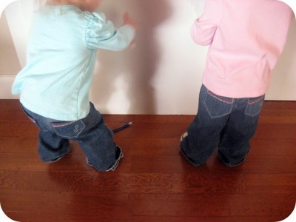
К сожалению, современная детская одежда чаще бывает либо удобной и практичной, либо дорогой. Детские джинсы и вовсе заставляют многих мам постоянно огорчаться – покупные джинсики часто ужасно неудобные, тяжело снимаются, жмут, содержат много ненужных деталей, плохо выглядят. Даже если всех этих недостатков этой части детского гардероба вам удалось избежать, то вы обязательно вспомните о наших рекомендациях чуть позже, когда ваш малыш чуть-чуть подрастёт. Для человека, который любит и умеет делать что-то своими руками, не возникнет вопроса “зачем самостоятельно шить ребёнку джинсовые штаны”, возникнет вопрос “как”. На него мы и постарались ответить в этой статье.
Во-первых, мы вас обрадуем – для детских джинсовых штанов, которые вы сошьёте по нашим рекомендациям, вам не обязательно покупать джинсовую ткань в магазинах “ткани”, тут пригодятся ваши старые, вышедшие из моды или протёршиеся некоторых местах, джинсы. смотрите также, что ещё можно сделать из старых джинсов.
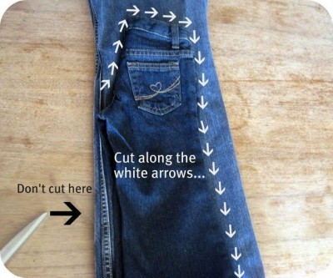
Положите на них любые брючки детские брючки актуального размера, в сложенном пополам виде. Выкроите детали с учётом припуском на швы. Резать ткань нужно только по белым стрелкам, которые вы видите на фото. Внимание! Не разрезайте деталь в том месте, куда показывает чёрная стрелка.
У вас должна получиться вот такая заготовка, состоящая из сложенных лицом друг к другу деталей, выкроенных ранее.
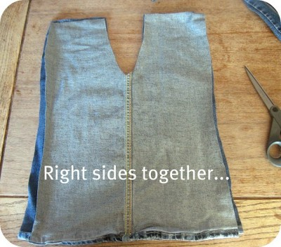
Сшейте U- образную часть двойным швом (режим “зиг-заг”).
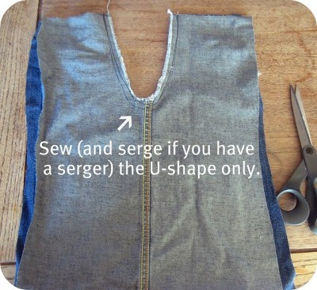
Переверните сшитую деталь вот таким образом.
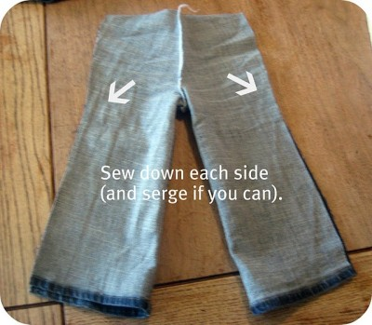
Прострочите боковые швы.
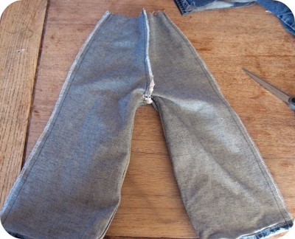
Выверните. У вас получится вот такая деталь:
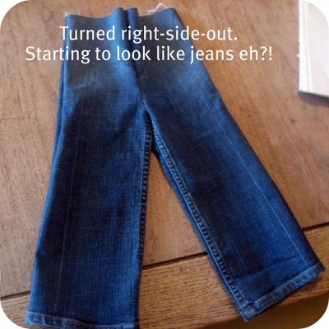
Осталось только сделать джинсковым штанам пояс. Он выкраивается из любой эластичной ткани. Сделайте строчку, которая отделит чать детали для продевания резинки.
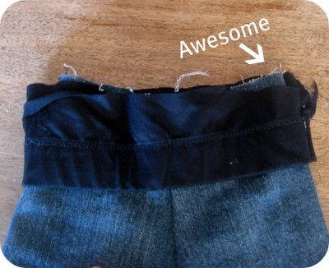
При строчите пояс к джинсам.
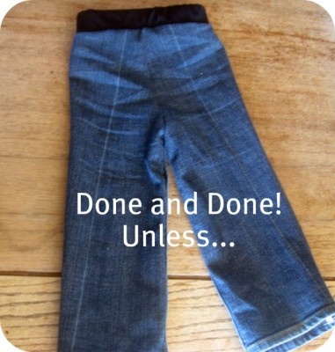
Выкроите кармашки для детских штанишек.
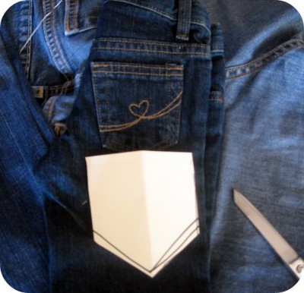
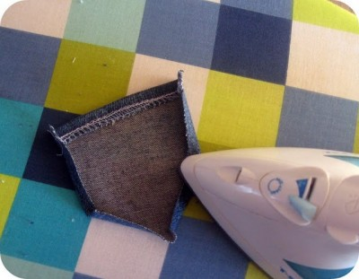
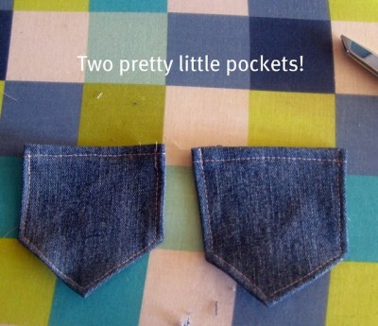
Украсьте их извилистой цветной строчкой или другими деталями.
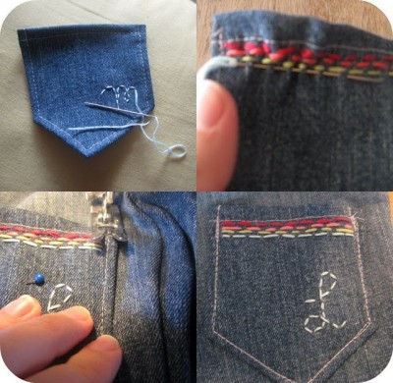
И при строчите в нужном месте.


